GUÍA DE APRENDIZAJE SEMANA N°9

Curso | 6° Año Básico
Semana | Del 01 al 05 de junio 2020
Asignatura | Artes Visuales
Docente | Ermelina Gárate González
Unidad 1 | El arte contemporáneo
°9
Objetivo (s) de aprendizaje | Objetivo de la clase
. AR06 OA 01  Crear trabajos de arte y diseños a partir de sus propias ideas y de la observación del: entorno cultural: el hombre contemporáneo y la ciudad; entorno artístico: el arte contemporáneo; el arte en el espacio público (murales y esculturas). | Crear obra basándose en la observación del entorno cultural y el arte contemporáneo.
Contenidos | Habilidades
El Arte contemporáneo. | Conocer  Aplicar  Crear

MIS QUERIDAS ALUMNAS Y QUERIDOS ALUMNOS
ESPERANDO QUE SE ENCUENTREN BIEN Y SE ESTÉN CUIDANDO, SÉ QUE EXTRAÑAN EL COLEGIO…BUENO UN POQUITO. PERO PARA NO ABURRIRSE EN CASA, VAMOS A COMENZAR CON UN NUEVO CONTENIDO QUE LES PERMITIRÁ DESCUBRIR, VISUALIZAR DIFERENTES POSIBILIDADES DE LA FORMA Y EL COLOR, A TRAVÉS DE LA MIRADA DE LOS ARTISTAS “DEL ARTE COTEMPORÁNEO”.
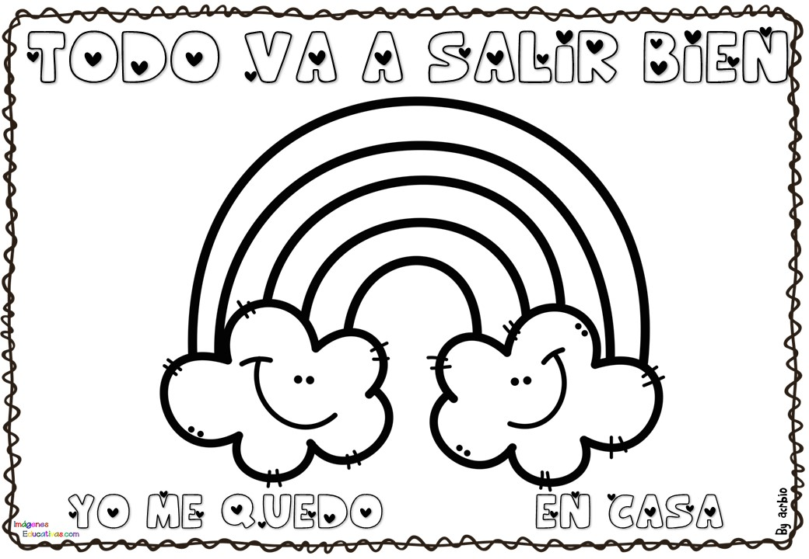

El Impresionismo: Es objetivo, quiere captar el momento a través de la “LUZ” y pertenece al arte contemporáneo (siglo XX)
Movimiento Artístico y sus características.
Surge a finales del siglo XIX.
La aparición de la fotografía y del óleo.
El Ferrocarril, como medio de transporte.
Cambio de mentalidad en las personas.
La luz es el elemento esencial.
Pintar al aire libre.
Los colores son claros, vivos y puros
Valoran más el plano y el impacto lumínico.
Se valora más el cómo, que el qué.
Es una pintura figurativa y realista

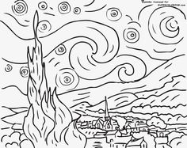

INDICACIONES TAREA N°9
1.- Leer las características del movimiento artístico del Impresionismo y crear tu propia obra de artes aplicando
el lenguaje visual, formas, materiales y estilos.
2.-En su cuaderno de Arte pegar esta guía de contenido.
3.- En la hoja siguiente de tu cuaderno dibuja tu obra de arte y píntalo con colores vivíos.
4.- Ahora te invito a reflexionar una frase muy importante en estos días; vive cada día FELIZ y en PAZ con tu familia y amigos.

